**Схематическое изображение №1**

**Г.Калининск, улица Заречная**

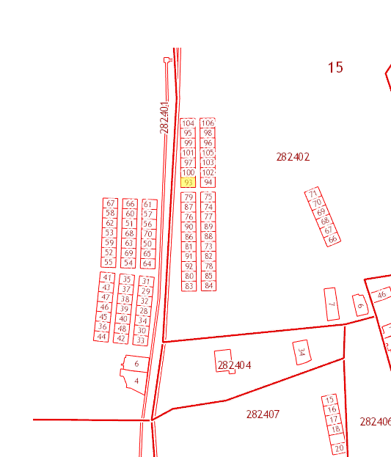

**Схематическое изображение №2**

**г.Калининск, улица Калинина**

